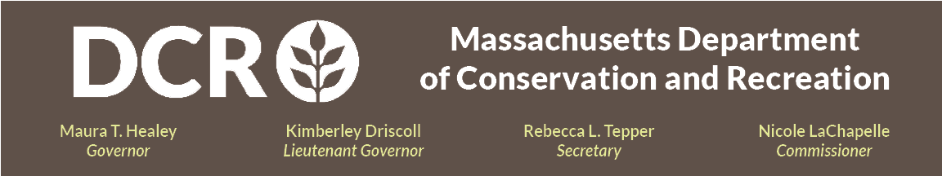

Departamento de Recreación y Conservación
Commonwealth de Massachusetts

Mejoras en el Lugar de la Administración de Servicios Generales (Watertown, MA)

Reunión Pública

Jueves, 7 de mayo de 6:00pm a 7:30pm
Regístrese para la reunión usando el Enlace de Registro de Zoom.
En esta reunión pública, el equipo de diseño del proyecto presentará planes de diseño esquemático al 25% para mejoras el antiguo lugar de la Administración de Servicios Generales (GSA) en Watertown, MA. Las metas del proyecto incluyen crear un parque pasivo seguro y agradable con senderos y áreas para sentarse, conexiones a las redes regionales de bicicletas y transeúntes con acceso seguro a Arsenal Street, estacionamiento y rutas universalmente accesibles, gestión natural de aguas pluviales, restauración de paisajes incluyendo una vegetación diversa, control de especies invasivas, y mejoras en las instalaciones y señalizaciones del lugar. Las mejoras optimizarán el acceso público mientras preserva las características ecológicas del lugar y desempeño de mitigación. Por favor revise la página del proyecto para obtener más información al respecto.

El público será invitado a dar comentarios durante la reunión, después de la presentación, al desbloquear sus micrófonos o usando la función de chat que estará disponible en la plataforma de participación virtual. Después de la reunión, la presentación estará disponible para su visualización en la página web del Departamento de Conservación y Recreación (DCR) con Información de Reuniones Públicas y Eventos Pasados del DCR. El DCR anima al público a compartir valoraciones adicionales, con fecha límite para la recepción de comentarios por parte del DCR el 21 de mayo de 2026. Los comentarios pueden ser enviados a través del portal de comentarios públicos del DCR. Tenga presente que el contenido de los comentarios que envía al DCR, junto con su nombre, ciudad, y código postal, pueden ser publicados en el sitio web del DCR. La información de contacto adicional requerida al comentar, en particular la dirección de correo electrónico, solo será usada para proveer información sobre futuras actualizaciones del proyecto o propiedad.

Si tiene preguntas o inquietudes relacionadas con la agencia, o si le gustaría que lo añadieran a una lista de correos electrónicos para recibir anuncios generales del DCR o específicos del proyecto, por favor envíe un correo electrónico a Mass.Parks@mass.gov o llame al 617-626-4973.

Interpretación lingüística en vivo disponible bajo solicitud y con previo aviso a mass.parks@mass.gov o llamando al 617-872-3270. Por favor especifique qué idioma está siendo solicitado. Están disponibles acomodaciones para personas con discapacidad bajo solicitud y con previo aviso a Melixza G. Esenyie, Gerente de la Ley para Estadounidenses con Discapacidades (ADA) y Diversidad en la Oficina Ejecutiva de Energía y Asuntos Ambientales, a través de la dirección de correo electrónico Melixza.Esenyie2@mass.gov. Incluya una descripción de la acomodación que será requerida con tantos detalles como sea posible. Por favor también incluya una forma en la que podamos contactarle si se requiere más información. Las solicitudes a último minuto serán aceptadas, pero puede no ser posible cumplir con la solicitud.

